のぶあきメール siga-koura463@jcp-nobuaki.com ☆日本共産党の見解を紹介します。
甲良民報
2009年８月23日 427号
発行責任：日本共産党甲良町支部
代表：西澤伸明 甲良町在士463
Tel.Fax38-4949
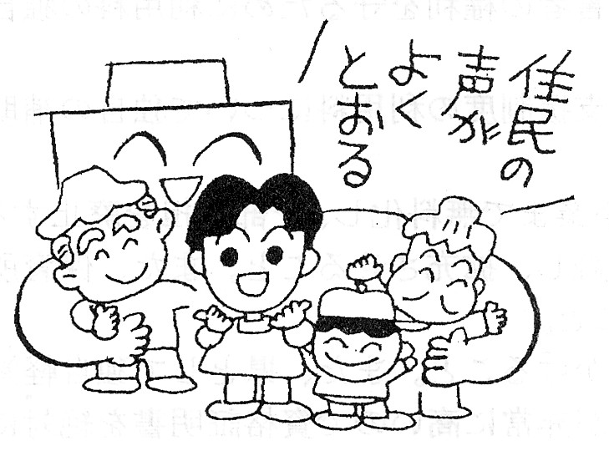
いま注目
総選挙マニュフェスト
ご希望の方は下記まで
西澤議員（３８－４９４９）の自宅にあり
消費税に頼らない日本共産党の財源論などが大変注目されています。
議員による「飲み食いに税金は投入しない」が常識として広がる中、甲良町議会広報36号（8月1日発行）に飲み食い・宴会への税金投入を当然視する議長見解が発表され、波紋を広げています。
西澤議員は8月21日付けで、次の要請書（公開質問）を山田壽一議長に送付しました。【表題以外の見出しは編集で付けました。】
「郡議長会互助事業を考える」についての見解を求める要請書
議会運営の任に当たっていただき御苦労さまです。
議会広報第36号で「郡議長会互助事業を考える」として貴殿のお考えをご披露いただきました。「郡互助事業」が町民から負託をうけた議員の仕事に資する事業であるとの意義が見えてきませんでした。それどころか、今まで議員にすら報告していなかった郡議長会の会計を公開した今村恵美子副議長（豊郷町）や私・西澤への攻撃に力点がおかれています。「郡互助事業」の疑問点がよりはっきりしてきましたので、貴殿の見解を以下の設問に沿ってお聞かせ願いたいと思います。回答期限は9月10日とさせていただき、書面にてお願い致します。
なお、貴殿の見解はすでに公の議会広報に掲載されていますので、この要請書と貴殿の回答書は公開されます。ご承知ください。
記
個人負担を徴収すべき
１、グランドゴルフ、ならびに交流会は本来なら個人負担を徴収すべきもので、徴収の義務を怠っていると考えます。少なくとも、今年度の個人負担を徴収すべきと考えます。
豊郷町議会の今村恵美子副議長が犬上郡議長会に参加したからこそ、今回はじめて同会の会計収支の一部が明らかになったのです。私は、公金投入が書面で明確になったからこそ、グランドゴルフの個人負担金徴収を求め、支払ったのです（後に返却）。
豊郷町議会で明らかになった本年度の「互助事業実績報告書」を見ますと、交流会費用（支出）は35万円（料理30万円、仲居奉仕料5万円）に対し、個人負担金9万円（3000円×30人）と記載され、単純計算でも25万円が「公費」から裏打ちされていることになります。これは闇手当ともなるものです。
グランドゴルフと酒の宴席が「議員の重要な仕事」とは到底考えられません。宴会・飲み食いに公費を支出することを禁じた住民訴訟判決を経験した豊郷町議会の場合は、グランドゴルフ、夜の交流会とも、それぞれ個人負担を徴収していることが確認されています。犬上郡議長会主催であることから、町によってマチマチではなく、費用負担も統一すべきものです。
真剣に論議？？
２、記事中では「真剣に論議」とありますが、議題は何でどのような議論がされたのでしょうか。
「公費補助」を受けている以上、町民に明らかにすべきものですが、過去一度たりとも「真剣に論議」した内容は報告されていません。
「公費」での酒食の席を合理化するために、「真剣に議論」と言い繕いをしているのではありませんか。酒食の席での交流・議論を否定しているものではありません。自前で負担するべきだと提起しているに過ぎません。
反省が先では
３、豊郷町議会で明らかになった公金の不正流用、即ち21年度（20年度のまちがい）で言えば、収入支出の差引残高6万7995円を帳簿に記載していない事実を、議長会の一員として町民に公表し、反省することの方が先ではありませんか。
ましてや、貴殿は郡議長会の会計監査です。その重責を含め、役職を果たしているとは考えられません。
公費による飲み食い廃止を
４、飲み食いや公務外のレクレーションに税金を投入してきたことへの反省が見えません。いかがでしょうか。
記事の冒頭で「町民の皆様に・・・ご心配をおかけいたしましたことを深くお詫びします」と述べながら、互助事業に税金が投入されているという肝心な事実さえも一切明らかにしていません。それどころか「西澤議員も参加している」として、攻撃の矛先を私に向けていること自体「理解」できません。
また貴殿は、記事中、行政幹部や県会議員と「犬上郡現状と将来像などを論議」し、このグランドゴルフ・交流会を大そう「重要な事業」と考えておられます。この様に公開されない「論議」が「重要」との発想は行政とのなれあいの温床ともなりかねません。議員は町民の代表として、本会議、各委員会等、公式の場で自己の意見を堂々と発言してこそ、議員の職責が果たせるものではないでしょうか。また、議員が税金での「もてなし」を受けながら「税金のムダ使い」や行政の間違いを追及できるはずがありません。
議員の飲み食いレクレーションに税金投入は一切しないという改善に踏み出す意思があるか否か改めて明らかにすべきと考えます。
以上

8月26日（水）①10：30若松医院北側 ②17：30高虎公園前
「国民ふみつけてきた自公政権に退場を」と日本共産党議員らが街頭から訴えます。どうぞお越しください。
以下は豊郷町議会で配布された「決算書」を抜粋でお知らせします。
平成２０年度 犬上郡町村議会議長会一般会計決算書より（抜粋）

歳入の部
各町分担金
豊郷町１２３万８千円
甲良町１２９万８千円
多賀町１３０万１千円
小 計３８３万７千円

歳入合計 ４４０万９１９７円

歳出の部

総会費 １７万４０６８円
郡互助事業 ２５万円
本会費 ２３６万９５００円
視察研修（鳥取県湯梨浜町）５０万円

歳出合計 ４０２万４８２９円
犬上郡議長会主催議員互助事業実績報告書
平成20年5月28日
収入の部
郡議長会予算 250,000円
当日の収入
町長・議長祝儀各町 ２万円×３町＝６万円
辻県会議員 10,000円
各町負担金 多賀町12人、甲良町12人、豊郷町12人
36,000円×3町＝108,000円
支出の部
審判謝礼 4名（参加賞お礼のみ）
当日の飲み物代 お茶、リポビタン他 15,005円
交流会費用350,000円（料理300,000円、仲居奉仕料50,000円）
参加費等 平和堂商品券 85,000円

収入合計518,000円－支出合計450,005円＝残額67,995円
➡右表は豊郷町議会で配布された平成20年度のグランドゴルフ・宴会の収支（要約）
「互助事業」というレクレーション・酒食の席に税金が支出されていることが問題となっています。とりわけ公費補助された会計の残額が帳簿に記載されず、元の会計にも戻されないことが発覚。全容解明が求められています。
郡議長会の会長である河合議長（豊郷町）は「飲んで交流することは大いに結構。しかし公費支出は良くない」と表明。
私たち日本共産党犬上郡議員団は行政当局との“なれ合い”の温床のひとつになっている公費による宴会、不正支出をやめよと要請しました（5月26日）。

